บทที่ 5
ภาคผนวก

ภาคผนวก ก. การติดตั้งระบบปฏิบัติการ (Linux)
ในขั้นตอนแรกเราจะทำการติดตั้งระบบปฏิบัติการ ซึ่งระบบปฏิบัติการที่เราเลือกใช้งานในระบบก็ คือ ลีนุกซ์ เพราะการทำงานของลีนุกซ์อยู่ในรูปแบบของยูนิกซ์ (UNIX) ที่มีประสิทธิภาพในการทำงานค่อนข้างสูง ระบบสนับสนุนการทำงานของเซิร์ฟเวอร์ และค่อนข้างใช้กันอย่างแพร่หลายในปัจจุบัน
- เตรียมเครื่องคอมพิวเตอร์
- จัดหาต้นแบบโปรแกรมลีนุกซ์ อาจจะเป็น CD-ROM หรือจาก FTP /HTTP Server
- บูตระบบเป็นลีนุกซ์เพื่อเริ่มทำการติดตั้ง
- เริ่มทำการติดตั้ง และทำสำเนาไฟล์ต่าง ๆ ลงบนฮาร์ดดิสก์ของท่าน
- ทำการติดตั้งเพิ่มเติมที่เรียกว่า First-time Setup

- เตรียมเครื่องคอมพิวเตอร์
ฮาร์ดแวร์ที่สามารถใช้งานบนระบบลีนุกซ์ได้จะมีดังนี้
- Intel-486DX ,Pentium,Pentium-Pro,Pentium MMX,Pentium II or higher
- RAM 16 MB ขึ้นไป
- ฮาร์ดดิสก์ ขนาด 2 GB
- Ethernet Controller
- SCSI Controller Adaptec
- VGA Card
- Serial Mouse หรือ PS/2 Mouse
- Modem

- จัดหาต้นแบบโปรแกรม Linux
เราสามารถติดตั้ง Linux ได้หลายวิธีด้วยกัน
- ติดตั้งจาก CD-ROM
- ติดตั้งจาก FTP/HTTP Server
- ติดตั้งจาก Directory ที่มีข้อมูลของ Linux อยู่แล้ว

บูตระบบเป็น Linux เพื่อทำการติดตั้ง
ขั้นตอนนี้จะทำการบูตระบบของ Linux ขึ้นมาเพื่อเริ่มทำการติดตั้ง
- บูตจาก CD-ROM
- บูตจาก DOS/Windows
- บูตจากแผ่น Boot/Root

เริ่มทำการติดตั้ง และสำเนาไฟล์ต่าง ๆ ลงบนฮาร์ดดิสก์
- เลือกไดร์ฟที่จะทำการติดตั้ง Linux
- แบ่งพาร์ติชัน (Partition)
ซึ่งระบบ Linux จะมีระบบแบ่งพาร์ติชันโดยอัตโนมัติ เพื่อให้ความสะดวก โดยจะแบ่งเป็น 3 พาร์ติชัน คือ Root partition ขนาด 100 MB Swap partition ขนาด 128 MB และ Data partition

เลือกวิธีติดตั้ง
เราเลือกวิธีการติดตั้ง Linux ได้หลายวิธีด้วยกัน
- ติดตั้งจาก CD-ROM
- ติดตั้งจาก FTP/HTTP Server
- ติดตั้งจาก Directory ที่มีข้อมูลของ Linux อยู่แล้ว

เลือกส่วนประกอบของ Linux
หลังจากเลือกรูปแบบการติดตั้งเรียบร้อยแล้ว จะเป็นการเลือกซอฟต์แวร์ซึ่งจะ ได้แก่ base, data, sis, server, source, desktop และ desktop-src

เริ่มทำการสำเนาไฟล์
หลังจากเลือกส่วนต่าง ๆ เรียบร้อยแล้ว ก็จะทำการสำเนาไฟล์ต่าง ๆ ลงไปในเครื่อง หลังจากนั้นก็จะทำการ reboot

การติดตั้งระบบเครือข่าย
เมื่อเครื่องคอมพิวเตอร์ของเรามีการเชื่อมต่อทางด้านฮาร์ดแวร์เรียบร้อยแล้ว เราก็เริ่มทำการตั้งค่าให้กับระบบ โดยจะต้องตั้งค่าต่าง ๆ เหล่านี้ IP Address , Gateway , DNS Server

ภาคผนวก ข. การติดตั้ง WWW Server (Apache Web Server)

WWW Server
WWW Server ปกติจะทำงานที่ Port 80
- ค้นหาว่า WWW Server Root อยู่ที่ไหน ซึ่งโดยทั่วไป RedHat จะอยู่ที่ /home/httpd
- นำไฟล์ HTML ที่เราต้องการทำงานไปใส่ไว้ในไดเรกทอรี htdocs
- หากต้องการแก้ไข Configuration ก็สามารถแก้ไขได้ที่ <WWW Server Root>/etc
- Log file แสดงการทำงานจะอยู่ที่ <WWW Server Root>/Logs
- เมื่อ WWW Server ทำงานแล้ว สามารถเรียกใช้ WWW Browser ได้ที่ http://<ชื่อเครื่องของท่าน>

การติดตั้ง Apache WWW Server
- ทำการหาไฟล์โปรแกรม Apache จะชื่อไฟล์ ว่า apache_<Version> .tar.gz
- unpack ไฟล์และทำการติดตั้ง
- จะได้ WWW Sever ซึ่งจะมี WWW Server Root อยู่ที่ /usr/local/etc/httpd

การติดตั้งฐานข้อมูล (MYSQL)
การติดตั้ง MYSQL จะมีส่วนของ Server และส่วนของ Client
MYSQL Server
- หาโปรแกรม MYSQL ซึ่งสามารถหาได้ที่ http://www.mysql.com
- ทำการติดตั้งโปรแกรม
MYSQL Client
- ติดตั้ง API Module ที่ช่วยในการเขียนโปรแกรมติดต่อกับ MYSQL ซึ่งมี 2 Module คือ MYSQL Module ซึ่งเป็น Module ของ MYSQL และ DBI ซึ่งเป็น Module มาตรฐาน

การติดตั้ง PHP ให้กับลินุกซ์
เว็บเซิร์ฟเวอร์ส่วนใหญ่จะเป็น อาปาเช่ (Apache) ซึ่งมีอยู่แล้วบน Linux แต่จะไม่ใช้ โดยจะทำการติดตั้งและ คอมไฟล์(Compile) ใหม่ เพื่อ การใช้ PHP บนอาปาเช่ เป็นแบบ มอดูล(Module) ไม่ใช่แบบ CGI (สำหรับ Perl จะเป็นแบบ CGI คือ ไฟล์ CGI จะอยู่ใน ซับไดเรกทอรี Cgi-bin เท่านั้น แต่แบบมอดูลนี้อยู่ที่ใดก็ได้ใน ซับไดเรกทอรี ของเว็บเซิร์ฟเวอร์ หรือ Htdocs หรือ HTML)
- สามารถดาวน์โหลดอาปาเช่ได้ที่ http://www.apache.org
- ซอสโค้ด PHP Installer สามารถ ดาวน์โหลด ได้ที่ http://www.php.net
จากนั้นทำการล็อกอินเข้าสู่ระบบเป็น root แล้วย้ายการทำงานไปที่ /usr/local เริ่มขั้นตอนการติดตั้งดังนี้
- ขั้นตอนการติดตั้ง
1. tar -zxvf apache_1.3.6.tar.gz
2. tar -zxvf php-3.0.8.tar.gz
ข้อ 1. และ 2.เป็นการคลี่ไฟล์
3. cd apache_1.3.6
4. ./configure --prefix=/www
ใช้คำสั่ง configure เพื่อสร้าง Subdirectory Web server ชื่อ www
5. cd ../php-3.0.8
6. ./configure --with-mysql --with-apache=../apache_1.3.6 –enable-track-vars
7. make
ในขั้นตอนนี้เป็นการ Compile โดย C Compile
8. make install
เช่นเดียวกับข้างต้น
9. cd ../apache_1.3.6
10. ./configure --prefix=/www -- active-module=src/module/php3/libphp3.a
11. make
12. make install
13. cd ../php-3.08
14. cp php3.ini-dist /usr/local/lib/php3.ini
เป็นการคัดลอกไฟล์ php3.ini ไปยังตำแหน่งที่กำหนด
15. แก้ไขfile /httpd-php3/conf/httpd.conf เพื่อให้ระบบรับรู้นามสกุลของไฟล์สคริปต์ PHPโดยทำการเพิ่มข้อความนี้ลงไป

AddType application/x-httpd-php3 .php
16. /httpd-php3/bin/apachectl start
เริ่ม start Apache
การแทรกสคริปต์ของ PHP
รูปแบบการใช้คำสั่ง PHP จะแตกต่างจาก CGI ตัวอื่นๆ เช่น Perl หรือ C เพราะว่า PHP ยอมมีการสอดแทรก คำสั่งต่างๆ ลงใน ไฟล์ HTML ได้เลย โดยสามารถแทรกเป็นระยะๆได้ ซึ่งต้องแปลงนามสกุลไฟล์ HTML จาก *.html เป็น *.php รูปแบบการแทรกคำสั่งดังกล่าวจะคล้ายคลึงกับ java script หรือ ASP
ตัวอย่างการแทรกสครปต์ PHP
<HTML>
<HEAD><TITLE>การทดสอบการแทรก script php</TITLE></HEAD>
<BODY>
<H1><? Echo "This is test script PHP" ?></H1>
</BODY>
</HTML>
รูปที่ 5-1 แสดงตัวอย่างการแทรก script ในไฟล์ HTML

ชนิดของข้อมูล
ในการพัฒนาโปรแกรม ข้อมูลมีส่วนเกี่ยวข้องเป็นอย่างมาก และในขณะเดียวกันข้อมูลก็มีมากมายหลายประเภท การจัดจำพวกของข้อมูลให้อยู่ในชนิดเดียวกัน จะทำให้สะดวกแก่การใช้งาน PHP ก็เช่นกันได้จัดแบ่งชนิดของข้อมูลไว้ดังนี้
1.Integer: จำนวนเต็ม
ตัวอย่าง Integer ได้แก่
$a = 1234; # decimal number
$a = -123; # a negative number
$a = 0123; # octal number (equivalent to 83 decimal)
$a = 0x12; # hexadecimal number (equivalent to 18 decimal)

2. Floating-point numbers: เลขทศนิยม
ตัวอย่าง floating-point numbers ได้แก่
$a = 1.234;
$a = 1.2e3;
3.String :ตัวอักษร
ตัวอักษร กลุ่มคำหรือชุดตัวอักษร ใน PHP เราจะใช้เครื่องหมายฟันหนู (") คร่อมไว้หัวท้ายของชุดตัวอักษร ในลักษณะเดียวกับ Perl และ C และใช้เครื่องหมาย backslash (\) เป็นตัวควบคุม ตัวอย่าง ได้แก่
\n = ขึ้นบรรทัดใหม่
\r = Carriage
\t = Horizontal tab
\\ = backslash
\$ = dollar sign
\” = double-quote
4. Array :ชุดของข้อมูล
เป็นการเก็บข้อมูลเป็นชุด เป็นแถว หรือกลุ่มของข้อมูล เช่น เดือนก็ จะประกอบไปด้วย มกราคม กุมภาพันธ์ มีนาคม .... เป็นต้น PHP ได้แบบ Array เป็น 2 แบบคือ
- แบบมิติเดียว เช่น $day[1]="Monday";
- แบบหลายมิติ เช่น $a[0][0]=5;
5. Object :วัตถุ เช่น
class foo {
function do_foo () {
echo "Doing foo.";
}
}
$bar = new foo;
$bar -> do_foo ();

ชนิดของโอเปอเรเตอร์

1. โอเปอเรเตอร์ในการคำนวณ (Arithmetic Operators)
เกี่ยวกับการคำนวณใน PHP ได้กำหนดเครื่องหมายต่างๆแทนสัญลักษณ์การคำนวณดังนี้

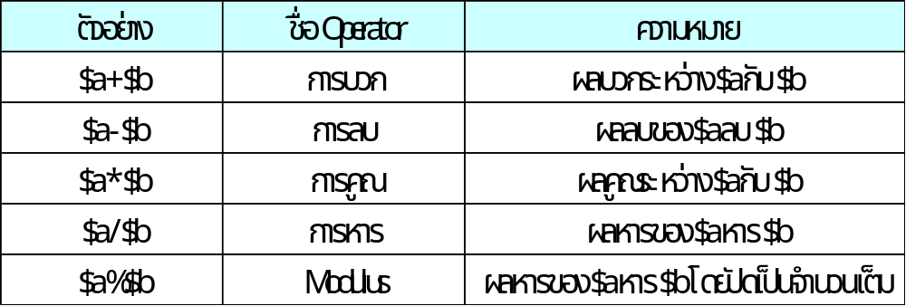
ตารางที่ 5-1 แสดงโอเปอเรเตอร์ในการคำนวณ
2. โอเปอเรเตอร์เกี่ยวกับสตริง (String Operators )
สตริงไม่สามารถนำมาคูณหรือคำนวณกันได้ แต่ PHP ได้แปลงสภาพให้ string คำนวณได้ในความหมายของการนำข้อความมาเรียงต่อกัน ("."คือการนำข้อความมาต่อกัน)
$a = "Hello ";
$b = $a . "World!"; // now $b = "Hello World!"

3. โอเปอเรเตอร์ใช้กับการเปลี่ยนค่าให้ตัวแปร (Assignment Operators)
PHP สามารถกำหนดค่า Assignment หรือเปลี่ยนแปลงค่าให้กับตัวแปรได้ โดยใช้ Assignment Operator
ตามตัวอย่างต่อไปนี้
$a = 1
$a += 1; // มีค่าเหมือนกับ $a=$a + 1; ผลลัพธ์ = 2
$a --; // มีค่าเหมือนกับ $a=$a - 1; ผลลัพธ์ = 0
$a *=2; // มีค่าเหมือนกับ $a=$a * 2; ผลลัพธ์ = 2
$a /=2; // มีค่าเหมือนกับ $a=$a / 2; ผลลัพธ์ = 0.5
4. โอเปอเรเตอร์ใช้ในการเปรียบเทียบและการคำนวณตัวเลขในระดับบิต(Bitwise Operators)

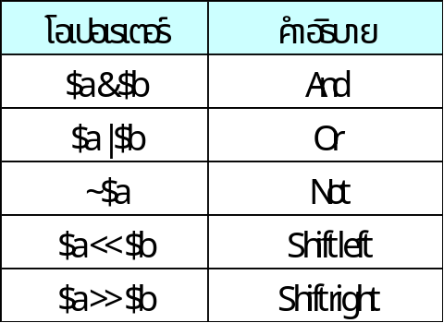

ตารางที่ 5-2 แสดงโอเปอเรเตอร์ใช้ในการเปรียบเทียบและการคำนวณตัวเลขในระดับบิต
5. โอเปอเรเตอร์ที่เปรียบเทียบเพื่อสร้างเงื่อนไข (Logical Operators)

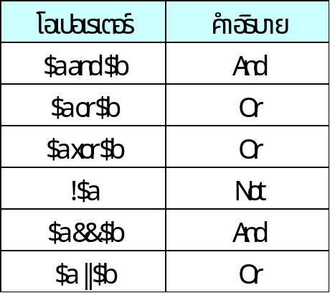

ตารางที่ 5-3 แสดงโอเปอเรเตอร์ที่เปรียบเทียบเพื่อสร้างเงื่อนไข

6.โอเปอเรเตอร์การเปรียบเทียบตัวเลข (Comparison Operators)
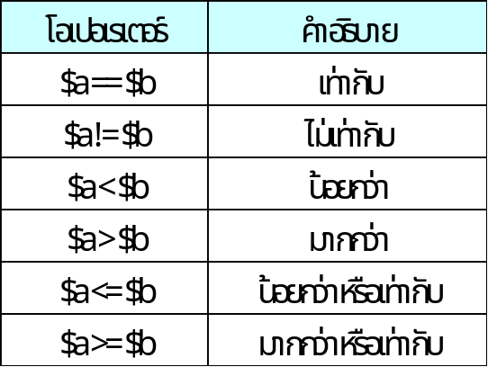
ตารางที่ 5-4 แสดงโอเปอเรเตอร์การเปรียบเทียบตัวเลข
โครงสร้างที่ใช้ในการควบคุมการทำงาน
IF : ใช้ในกรณีที่ต้องการเปรียบเทียบค่า หรือกำหนดเงื่อนไข
If ( เงื่อนไข) {
ข้อความ;
….
}
ELSE: ใช้ในกรณีไม่เป็นไปตามเงื่อนไขที่กำหนด
If ( เงื่อนไข) {
ข้อความ;
….
}else{
ข้อความ;
…
}
ELSEIF: ใช้ในกรณีที่ต้องทดสอบอีกเงื่อนไข ในกรณีที่เงื่อนไขแรกไม่ใช่
If ( เงื่อนไข) {
ข้อความ;
….
}elseif{
ข้อความ;
…
}else{
….;}

SWITCH: ใช้เปรียบเทียบเหมือนกับ if ..elseif.. ดังนี้
Switch ( $ตัวแปร) {
Case “…”; {
…;
break;
}
case “…”; {
…;
break;
}
default; {
}
}
WHILE: ใช้ในการทำงานต่อเนื่องวนเวียนไปเรื่อย ๆ ตราบใดที่เงื่อนไขยังเป็นจริง
$I=0;
while ($I<10){
echo $I “<br>”;
$I++;
}
DO..WHILE : ใช้เหมือนกับ while ดังนี้
$I=0;
do{
echo $I “<br>”;
$I++;
} while ($I<10)
ข้อแตกต่างระหว่า while..endwhile กับ do..while คือ while จะตรวจสอบเงื่อนไขก่อนจึงทำงาน แต่do..while จะทำงานก่อนแล้วค่อยตรวจสอบเงื่อนไข
FOR:
คำสั่งนี้จะทำงานเหมือนกับ while คือตรวจสอบเงื่อนไขก่อนแล้วจึงทำงาน รูปแบบเป็นดังนี้
for (ค่าเริ่มต้น; เงื่อนไขที่จะตรวจสอบ;วิธีเปลี่ยนแปลงค่า) {
คำสั่งที่จะต้องทำกรณีที่ยังอยู่ในเงื่อนไข;
}

ภาคผนวก ค. พื้นฐานการใช้งาน Perl
- การรันโปรแกรม Perl ในระบบยูนิกซ์
บนระบบยูนิกซ์ สามารถสร้างโปรแกรม Perl ได้โดยใช้โปรแกรม VI เอดิเตอร์ โดยทำการสร้างไฟล์ใหม่ที่มีนามสกุล .pl ขึ้นมา เช่น
$vi easy.pl
หากระบบยูนิกซ์นั้นไม่มี VI เอดิเตอร์ สามารถใช้เอดิเตอร์ตัวอื่นได้ หรือ ใช้คำสั่ง cat>easy.pl ก็ได้ จากนั้นให้พิมพ์คำสั่งของโปรแกรมภาษา Perl ลงไป สิ่งหนึ่งที่ต้องกระทำในการเขียน Perl บนยูนิกซ์ คือ บรรทัดบนสุดของไฟล์ต้องเขียนดังนี้เสมอ
#!/usr/bin/perl
ซึ่งเป็นการบอกพาธ(Path) ของตัวแปรภาษา Perl เมื่อทำการเขียนโปรแกรมเสร็จและต้องการรันโปรแกรมที่เขียนไปสามารถทำได้โดยพิมพ์
$ perl easy.pl
หรือ
$ ./easy.pl
หรืออาจใช้กรณีรันโปรแกรมโดยแปลงไฟล์ให้อยู่ในโหมดเอ็กซิคิวต์ (Execute) เสียก่อน โดยพิมพ์
$ chmod +x easy.pl
ซึ่งจากการทำนี้ ทำให้สามารถเรียกรันโดยพิมพ์ชื่อโปรแกรมเฉย ๆ ได้ คือ
$ easy
- การเขียน CGI สคริปต์ด้วยภาษา Perl
การเขียน CGI สคริปต์ด้วยภาษา Perl ทำได้โดยการเพิ่มรายละเอียดลงไปในโปรแกรม เพื่อให้โปรแกรมสามารถทำงานเป็น CGI ได้ โดยเพิ่มคำสั่งไว้ที่บรรทัดที่ 2 ของโปรแกรม คือ การบอกรูปแบบของเอกสารดังนี้
#! /usr/bin/perl
print “Content-type:text/html\n\n”;
คำสั่ง “Content-type:text/html\n\n” เป็นการกำหนด MINE Header เพื่อเป็นการบอกให้บราวเซอร์ทราบว่า ไฟล์นี้เป็นไฟล์แบบใด เมื่อพิมพ์โปรแกรมเสร็จสิ้น ให้กำหนดนามสกุลไฟล์เป็น .cgi พร้อมกับเปลี่ยนโหมดไฟล์ให้เป็นโหมดยูนิกซ์ เพราะถ้าโปรแกรมนี้เขียนด้วย Notepad และทำการอับโหลดขึ้นไปบนเซิร์ฟเวอร์ที่เป็นยูนิกซ์ จะไม่สามารถรันได้ การเปลี่ยนไฟล์ให้เป็นไฟล์บนระบบยูนิกซ์ ทำได้โดย
$ chmod 755 easy.cgi

- ตัวอย่างการเขียน Script Perl
ซอร์สโค้ดตัวอย่างมีดังนี้
#!/usr/bin/perl
print "Content-type: text/html\n\n";
print "<h1><font color=red>CGI is easy</font></h1><br>\n ";
print "<h2><font color=blue>CGI is easy</font></h2><br>\n ";
print "<h3><font color=green>CGI is easy</font></h3> ";

- ผลลัพธ์ที่ได้

CGI is easy

CGI is easy

CGI is easy
รูปที่ 5-2 แสดงตัวอย่างผลลัพธ์ของโปรแกรมจาก perl

- คำอธิบาย
Perl จะทำหน้าที่เป็นแบ็กกราวนด์ คือ Perl จะโพรเซสเฉพาะคำสั่งของ Perl ที่ Perl เข้าใจก็คือ print และ \n จากนั้นแสดงผลลัพธ์เป็น Output ในส่วนที่ Perl ไม่สามารถประมวลผลได้ ก็คือส่วนของ HTML นั้นเอง จากนั้นบราวเซอร์ก็จะโพรเซส ซอร์สโค้ด HTML อีกที จะเห็นได้ว่ามีการ Process 2 ครั้ง
- ครั้งที่ 1 ที่เซิร์ฟเวอร์
- ครั้งที่ 2 ที่ไคลเอ็นต์ หรือ บราวเซอร์

